Nacrtaj na satu:
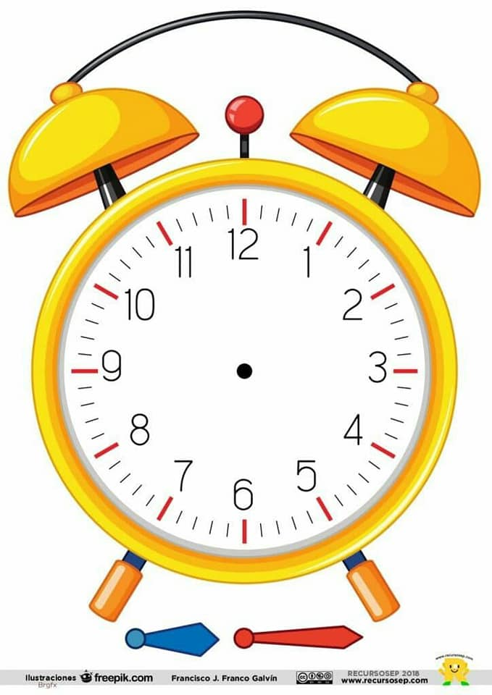
Ustajem u 6.30 sati pre podne.

Idem na spavanje u 7.30 posle podne.

Da li znaš odgovre ne sledeća pitanja:

Kada je podne?

U koliko sati počinje jedan dan?

U koliko sati se dan završava?

Kako se još zove 00.00 časova ?

Kako se još zove 12.00 časova ?

